摘 要
说话人识别（Speaker Recognition）作为生物特征识别技术的重要分支，凭借其非接触式、采集便捷及低成本等优势，在金融支付、公共安全及智能家居等领域具有广泛的应用前景。然而，在实际开放的应用场景中，语音信号往往受到非平稳环境噪声、信道失配以及短语音特征稀疏等因素的困扰，导致传统基于统计模型的识别系统性能显著下降，难以满足高精度身份认证的需求。
针对上述问题，本文以提高复杂环境下说话人系统的鲁棒性为目标，设计并实现了一种基于深度学的的端到端声纹识别系统。首先，在语音信号处理阶段，针对环境噪声干扰，采用预加重技术补偿高频损耗，并结合基于能量的端点检测（VAD）算法精准剔除静音片段，提取包含丰富频谱细节的对数梅尔声谱图（Log Mel-spectrogram）作为网络输入特征。
在核心特征提取网络方面，本文采用了改进的ECAPA-TDNN架构。该模型通过引入通道注意力机制（SE-Block），能够自适应地增强关键频带特征并抑制噪声干扰；同时，利用多尺度特征聚合策略，融合不同层次的上下文信息，有效解决了短语音条件下特征提取不充分的问题，生成具有高区分度的固定维度声纹嵌入向量（Embedding）。
此外，为了进一步优化特征空间的分布，本文引入了AAM-Softmax损失函数进行模型训练。该损失函数在角度空间引入加性间隔，强制增大不同说话人之间的类间距离，同时压缩同一说话人的类内特征分布，从而显著提升了模型对相似声纹的判别能力。
最后，基于VoxCeleb/CN-Celeb等大规模数据集进行模型训练与测试，并采用余弦相似度算法进行比对。本文提出的系统在低信噪比及短语音场景下军变现出良好的鲁棒性，有效降低了系统的等错误率（EER），验证改进策略的有效性。

关键词：说话人识别；深度学习；注意力机制；ECAPA-TDNN；AAM-Softmax
ABSTRACT

目 录
第一章 绪论 1
1.1 声纹识别技术概述 1
1.1.1 基本定义 1
1.1.2 生物学基础 1
1.1.3 系统任务分类 1
1.2 声纹识别的研究背景和意义 2
1.2.1 研究背景 2
1.2.2 研究意义 3
1.3 国内外研究现状 3
1.3.1 传统统计模型阶段 3
1.3.2 深度学习特征提取技术的演进 4
1.3.3 度量学习与前端鲁棒性优化 4
1.4 本文研究内容及工作安排 5
1.4.1 主要研究内容 5
1.4.2 论文组织结构 5
第二章 声纹识别相关理论基础 6
2.1 声纹识别系统基本框架 6
2.2 语音信号处理基础 6
2.3 深度学习相关理论 6
2.4 系统评价指标 6
第三章 语音信号预处理与特征提取 6
3.1 语音信号预处理 6
3.2 声纹特征提取 6
第四章 基于ECAPA-TDNN的声纹识别模型构建 6
4.1 ECAPA-TDNN网络架构设计 6
4.2 AAM-Softmax损失函数设计 6
4.3 声纹特征匹配与打分 6
第五章 系统实现与实验分析 6
5.1 实验环境与数据集 6
5.2 实验参数设置与训练策略 6
5.3 实验结果与分析 6
5.4 模型鲁棒性分析 6
第六章 总结与展望 6
6.1 论文工作总结 6
6.2 存在的不足与改进方向 6
致 谢 7
参考文献 8

绪论

声纹识别技术概述

基本定义
说话人识别（Speaker Recognition），通常也被称为声纹识别（Voiceprint Recognition），是一种根据语音波形中反应说话人生理和行为特征的声学参数，自动识别或确认说话人身份的生物特征识别技术^{[1]}。
语音信号本身具有典型的“双重属性”：它不仅包含用于信息交流的语义信息，还隐式的蕴含了表征发音者身份的声纹信息。与指纹、虹膜、人脸等依赖专用采集设备的物理生物特征相比，声纹识别具有非接触式采集、设备成本低廉、支持远程隐蔽认证以及用户接受度高等独特优势，能够在使用智能手机或公共电话网络等通用音频设备的场景下实现高效的身份核验^{[2]}。

生物学基础
声纹之所以能够作为身份认证的客观依据，归功于其具有“人各不同”的唯一性与相对稳定性。这种差异性主要来源于两个维度的综合作用：
- 生理差异：有说话人的声道（如鼻腔、口腔、咽喉）、声带以及肺部等结构决定。例如，声道的长度和形状直接影响声音的共振峰（Formants）频率分布，而声带的质量、长度和张力则决定了基频（Pitch）特征。这些先天的物理结构使得每个人的音色具有特殊的声学属性。
- 行为差异：源于说话人后天养成的语言习惯，包括特定方言口音、语速、发音的韵律节奏、词汇使用的连读方式等。
正是这种生理结构与行为习惯的深度耦合，构成了每个人独一无二的声纹。然而，声纹特征并非绝对静止，它会受到说话人情绪、健康状况以及年龄增长等因素的影响，产生一定的“类内变异”，这也对识别系统在复杂环境下的鲁棒性提出了严峻考验。

系统任务分类
- 按识别任务分类：
- 说话人辨认：旨在解决“他是谁”的问题，系统需要将输入的待测语音与数据库中已注册的N个说话人模型逐一进行比对，找出匹配度最高的目标，属于“多分类”问题。
- 说话人确认：旨在解决“他是否是本人”的问题。系统仅将输入语言与声称身份所对应的单一注册模型进行比对，若相似度得分高于预设阈值则接受，否则拒绝，属于“二分类判决”问题。
- 按输入语音内容分类：
- 与文本相关：要求用户在注册和测试时说出相同或指定内容的语音（如固定的唤醒词或动态数字验证码）。此类系统应用场景受限。
- 与文本无关：用户在注册和测试时可以说任意内容的自由语音。系统需要从复杂的语音流中提取出剥离了语义信息的纯粹身份特征。此类系统更加灵活、无感。

声纹识别的研究背景和意义

研究背景
- 数字经济时代的身份认证变革
近年来，随着物联网（IoT）、移动互联网以及产业数字化的全面深化，全球正加速迈入数字经济时代。在这一进程中，“数字身份”的安全与可信成为了构筑数字世界信任体系的基石。传统的身份认证手段（如静态密码、动态短信验证码及物理秘钥等）极易遭受窃取、拦截或遗失，已逐渐无法适应现代网络空间中“零信任”安全架构的要求。作为应对，生物特征识别技术凭借其“随身携带、难以复制”的特性迅速崛起。其中，声纹识别凭借其非接触式采集、对硬件设备要求极低、支持远程隐蔽认证以及用户隐私接受度较高的综合优势，正逐渐成为继指纹、人脸识别之后，最具潜力和普适性的生物识别模态之一^{[2]}。
- 生成式人工智能（AIGC）带来的新型安全隐患
技术的演进往往伴随着攻防两端的激烈博弈。随着深度学习与生成式人工智能（AIGC）技术的爆发式增长，高逼真度的语音合成（Text-to-Speech）与语音转换（Voice Conversion）技术日益成熟。这使得不法分子能够以极低的成本，利用“深度伪造”（Deepfake）技术克隆目标人员的声音，从而轻松绕过缺乏防伪检测机制的传统音频核验系统^{[13]}。在金融支付、电话银行、政务办理等高敏感领域，这类基于高科技手段的非接触式电信诈骗案件频发，不仅给社会公众带来了巨大的经济损失，也引发了严重的信任危机。在此严峻的安全形势下，传统的身份核验防线已被击穿，社会亟需一种具备抗攻击能力、能精准锁定嫌疑人身份的高效核验手段。
- 开放场景下声纹识别技术的瓶颈初现
为了应对日益复杂的应用需求，声纹识别技术经历了从浅层统计模型（如GMM-UBM、i-vector）向深度神经网络（DNN）的跨越式发展。尽管现有的深度学习模型在实验室受控环境下已能达到极高的识别精度，但在实际的开放场景应用中，系统性能往往出现断崖式的下跌^{[8]}。现实世界中充斥着复杂的非平稳噪声^{[9]}（如街道嘈杂声、设备电流声）、多变的通信信道畸变（不同手机型号、VoIP网络）以及用户发声时长的极度不确定性（如不足3s的短语音）。这些干扰因素会严重破坏声纹特征的声学结构，使得“如何从海量且恶劣的音频数据中提取出纯粹、稳定且具有强判别性的身份表征”，成为了当前学术界与工业界亟待攻克的核心难题。

1.2.2 研究意义
针对上述背景与挑战，本课题“基于深度学习的说话人识别系统设计与实现”立足于解决开放场景下的实际痛点，具有深远的理论探索价值与显著的工程应用意义：
- 理论与技术意义：突破复杂声学环境下的特征表征极限
本研究聚焦于深度学习在语音信号处理中的前沿应用。一方面，针对传统网络对局部特征聚焦不足和短语音信息稀疏的问题，本课题引入并优化了ECAPA-TDNN先进网络架构^{[6]}。通过多尺度特征聚合与通道注意力机制（SE-Block），促使模型自适应地屏蔽噪声频带并挖掘深层上下文信息，从而提升低信噪比与短语音条件下的特征提取鲁棒性。另一方面，针对传统Softmax损失函数在度量学习中的局限性，本研究引入AAM-Softmax（加性角度间隔）^{[7]}损失函数。该策略在特征空间中强制拉大类间距离并压缩类内差异，为解决说话人“类内变异大、类间相似度高”的理论难题提供了有效的度量学习优化方案。
- 实际与社会意义：构筑坚固的数字化安全防线
在工程应用层面，本课题所设计的高鲁棒性端到端声纹识别系统，能够直接服务于公共安全与金融风控体系。通过提高系统在跨信道、强噪音环境下的识别准确率，该系统可无缝嵌入至智能门禁、电话反诈预警、远程金融开户等实际业务流程中。它不仅能够作为独立的“生物密码”有效抵御不法分子的身份伪造与电信诈骗，切实保护人民群众的财产安全，还能在不增加用户交互负担的前提下，大幅提升人机交互的智能化体验。因此，本课题的研究成果对于推动声纹识别技术的大规模商业化落地、护航数字经济的高质量发展具有重要的现实支撑作用。

国内外研究现状
声纹识别技术的研究始于20世纪60年代，经过数十年的演进，其核心技术架构经历了从早期基于模版匹配、传统统计模型，到当前以深度学习为主导的端到端框架的跨越式发展。

传统统计模型阶段
在深度学习普及之前，主流的声纹识别系统高度依赖于人工设计的声学特征（如梅尔频率倒谱系数MFCC）与生成式统计模型。2000年，Reynolds等人提出了高斯混合模型-通用背景模型（GMM-UBM），该模型通过UBM拟合大规模人群的通用语音特征分布，再利用最大后验概率（MAP）自适应得到特定说话人模型，奠定了声纹识别领域的经典基石^{[3]}。随后，针对实际应用中严重的信道失配问题，Dehak等人与2011年提出了i-vector技术^{[4]}。该技术基于全变异空间假设，成功将变长的语音判断映射为固定维度的低维向量，在很长一段时间内作为业界的标准基线。然而，传统方法本质上的基于浅层统计特征的线性建模，难以捕捉语音信号中深层次的非线性时序依赖关系，在面对短语音和复杂噪声环境时，其特征表达与建模能力显得捉襟见肘。

深度学习特征提取技术的演进
随着算力的提升与海量数据的积累，基于神经网络的声纹嵌入（Embedding）提取技术逐渐取代了传统统计模型。Snyder等人提出的x-vector结构是这一领域的突破性进展^{[5]}。x-vector利用时延神经网络（TDNN）提取多帧上下文信息，并通过统计池化层（Statistical Pooling）将变长序列聚合为定长向量，其在抗噪性和文本无关识别任务上显著优于i-vector。
近年来，为了进一步提升模型在复杂场景下的特征捕获能力，研究者引入了更深、更复杂的网络拓扑结构。Desplanques等人与2020年提出的ECAPA-TDNN模型代表了当前的最先进水平^{[6]}。该架构创新性的引入了通道注意力机制（SE-Block）以促使网络自动聚焦于包含说话人身份信息的关键频带，并采用多尺度特征聚合策略捕获丰富的全局上下文信息。国内学者如陈晨^{[10]}、令晓明^{[11]}等人也再此架构基础上进行了深度优化，进一步验证了此类融合注意力机制的残差网络在复杂非平稳噪声场景下的有效性。

度量学习与前端鲁棒性优化
除了网络结构的迭代，损失函数的优化与前端信号处理同样是提升系统性能的核心。在度量学习方面，早期的深度模型多采用Softmax交叉熵损失，但其缺乏对类内紧凑性的约束。为此，Deng等人提出了基于角度间隔的AAM-Softmax（Arcface）损失函数^{[7]}。研究表明，配合AAM-Softmax训练的模型能够在特征空间中强制拉大类间距离并压缩类内差异，在开放集测试中表现出更为卓越的判别性与鲁棒性。
在前端处理方面，针对低信噪比与端点检测难题，沈希忠等人提出了基于Teager能量算子和经验模态分解（EMD）的语音端点检测算法，有效提升了非平稳噪声下的检测精度^{[12]}；陈壮等人则通过噪声自适应拟合补偿算法，进一步强化了系统在强噪音背景下的抗干扰能力^{[9]}。
综上所述，当前声纹识别领域的研究热点已高度集中在以ECAPA-TDNN为代表的高性能网络架构与AAM-Softmax等判别性度量学习策略的结合上。探索更加高效的特征提取与抗噪机制，仍是提升真实场景下识别性能的关键路径。

本文研究内容及工作安排

主要研究内容
本课题立足于解决开放场景下复杂噪声与短语音条件对说话人识别系统造成的性能衰减问题，旨在设计并实现一个基于深度学习的高鲁棒性端到端的声纹识别系统。围绕该核心目标，本文具体研究内容主要涵盖以下四个方面：
- 语音信号预处理与声纹特征提取研究
针对原始语音信号中夹杂的环境噪声与无效静音片段，深入研究并实现前端信号处理模块。具体包括应用预加重技术补偿高频信号损耗，并利用基于能量的端点检测（VAD）算法精准剔除无声片段。在此基础上，提取包含丰富非线性时频细节的对数梅尔声谱图（Log Mel-spectrogram，即Fbank特征），以提升输入深度神经网络数据的信噪比与表征能力。
- 基于ECAPA-TDNN的核心模型构建
研究并搭建基于改进时延神经网络（ECAPA-TDNN）的声纹特征提取器。深入探讨该网络架构中的一维卷积机制、通道注意力模块（SE-Block）以及多尺度特征聚合（MFA）策略，分析其在抑制非平稳噪声干扰及捕获短语音全局上下文信息方面的技术优势，从而实现高纬度、高区分度声纹嵌入向量（Embedding）的稳定提取。
- 基于AAM-Softmax的度量学习与网络优化
针对传统分类损失函数在度量学习中的局限性，引入AAM-Softmax（加性角度间隔）损失函数对ECAPA-TDNN模型进行联合训练优化。通过在特征角度空间中设置惩罚间隔，强制网络学习更加紧凑的类内分布与边界清晰的类间距离，提升模型在面临类内变异与相似声纹干扰时的判别性。
- 识别系统实现与性能评估分析
设计完整的声纹注册与比对验证工作流，采用余弦相似度（Cosine Similarity）评分模型实现对特定说话人身份的1:1精准核验。依托VoxCeleb或CN-Celeb等大规模标准语音数据集完成模型的系统性测试。重点通过等错误率（EER）和检测误差权衡曲线（DET Curve）等核心指标，全面评估并验证系统在不同信噪比及短语音场景下的鲁棒性与有效性。

声纹识别相关理论基础

2.1 声纹识别系统基本框架
一个标准的基于深度学习的说话人确认（Speaker Verification）系统，其宏观架构主要由前端信号处理、声纹特征提取、模型训练与特征映射，以及后端比对评分等核心模块构成。从系统的实际运行生命周期来看，其工作流程可以严格划分为三个阶段：模型训练阶段（Training）、声纹注册阶段（Enrollment）、以及身份认证阶段（Verification），如图 2-1 所示，本系统主要包含三个核心阶段。训练阶段通过大规模数据迭代优化 ECAPA-TDNN 网络参数；注册阶段利用该网络提取用户声纹特征并存入数据库；认证阶段则计算待测语音与注册模板的余弦相似度，以完成身份核验。
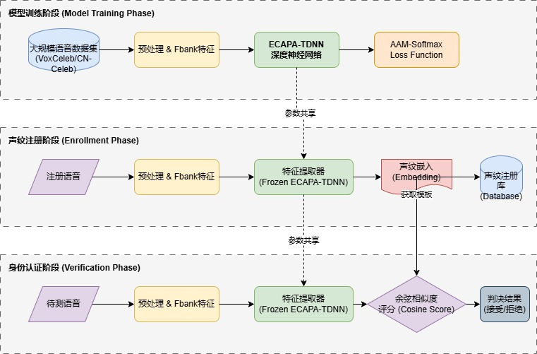
图2-1 声纹识别系统基本工作流程图
- 模型训练阶段（Model Training Phase）
该阶段是系统构建的基石，主要任务是利用包含海量说人语音的大规模数据集（如VoxCeleb或CN-Celeb）训练深度神经网络。系统首先对原始音频进行预处理与声学特征提取（如Fbank），随后将其输入至深度卷积网络（本文采用ECAPA-TDNN）中进行特征学习。在特定的度量学习损失函数（如AAM-Softmax）的约束下，网络不断更新权重参数，最终习得一种泛化能力极强的映射关系，能够将变长的语音序列压缩为固定维度且极具判别性的声纹嵌入向量（Embedding）。训练完成后的网络及作为后续阶段的“特征提取器”。
- 声纹注册阶段（Voiceprint Enrollment Phase）
注册阶段旨在为合法用户建立系统内的参考模板。具体流程为：
- 语音采集与预处理：系统接受目标说话人提供的语音注册，并经过端点检测（VAD）剔除静音片段。
- 特征提取：将处理后的有效语音输入至已训练好的深度神经网络中。
- 模板入库：网络输出固定维度的声纹Embedding向量。该向量作为该合法用户的唯一“声音身份证”，与其身份标识（ID）绑定后存入声纹注册数据库中，形成参考模板。
- 身份认证阶段（Identity Verification Phase）
认证阶段是系统执行1:1核验环节，判断“当前说话人是否为其声称的合法用户”。
- 测试特征提取：系统接收待测用户输入的语音，执行与注册阶段完全相同的预处理与特征提取操作，生成待测特征向量。
- 特征比对：系统根据待测用户声称的身份ID，从注册数据库中调出对应的参考模板向量。随后，采用特定的评分算法（本文采用余弦相似度Cosine Similarity）计算待测向量与参考模板向量之间的相速度得分。
- 阈值判决：将计算得到的相似度得分与系统预设的判决阈值进行比较。若得分高于阈值，则判定为接受，即确认为同一说话人；若低于阈值，则判定为拒绝。

2.2 语音信号处理基础
语音信号具有短时平稳性（Short-time Stationarity），即在10ms-30ms的短时间内，其频谱特性可视为不变。为了提取有效的声纹特征，必须对原始语音进行一系列严格的数字信号处理。本节讲详细阐述预加重、分帧加窗及声学特征提取的原理。

2.2.1 预加重（Pre-emphasis）
语音信号在发生过程中，受声门气流脉冲频谱特性的影响，高频部分的能量会以 6dB/倍频程 的速率衰减。这种频谱倾斜（Spectral Tilt）会导致高频共振峰特征在频谱中变得不明显，不利于声纹模型对细节特征的捕捉。为此，系统采用一阶高通滤波器对原始语音信号$x[n]$进行预加重处理，以补偿高频损耗。预加重处理的时域差分方程定义为：
$$\begin{aligned}y[n]=x[n]−α⋅x[n−1]\#(2−1)\end{aligned}$$
其中，$α$为预加重系数，通常取值范围为$0.95≤α≤0.98$，本系统取经典值$α=0.97$。其对应的$z$域传递函数$H(z)$为：
$$\begin{aligned}H(z)=1−αz^{−1}\#(2−2)\end{aligned}$$
通过该滤波器，信号的高频部分得以提升，频谱变得更加平坦，从而提高信噪比。

2.2.2 分帧与加窗（Framing and Windowing）
为了满足短时平稳假设，需要将连续的语音流切分为长度固定的短帧（Frame）。通常设定帧长为 25ms，帧移为 10ms。直接截断语音会产生频谱泄漏（Spectral Leakage），因此需要对每一帧信号$s_{w}[n]$乘以一个窗函数$w[n]$：
$$\begin{aligned}x_{w}[n]=x[n]⋅w[n], 0≤n≤L−1\#(2−3)\end{aligned}$$
其中$L$为帧长。本系统对比了矩形窗、汉宁窗（Hanning）与汉明窗（Hamming）的频谱特性（见表2-1）。
表2-1 常用窗函数性能对比
窗函数类型 | 时域表达式$w[n]$ | 主瓣宽度  (MainLobeWidth) | 旁瓣衰减  (Side Lobe Attenuation) | 频谱泄露程度
矩形窗  (Rectangular) | 1 | $$4π/L$$ | -13dB | 严重
汉宁窗  (Hanning) | $$0.5−0.5\cos{(}\frac{2πn}{L−1})$$ | $$8π/L$$ | -31dB | 较低
汉明窗  (Hamming) | $$0.54−0.46\cos{(}\frac{2πn}{L−1})$$ | $$8π/L$$ | -41dB | 极低
考虑到汉明窗在保持主瓣宽度的同时能有效抑制旁瓣，本系统选用汉明窗以最小化频谱泄露对声纹特征的影响。

2.2.3 离散傅里叶变换（DFT）
为了提取频域特征，需将加窗后的时域信号$x_{w}[n]$变换到频域。对于长度为$N$的帧，其$N$点离散傅里叶变换（DFT）公式为：
$$\begin{aligned}X[k]=\sum_{n=0}^{N−1}{x_{w}}[n]e^{−j\frac{2π}{N}kn}, 0≤k≤N−1\#(2−4)\end{aligned}$$
在工程实现中，通常采用快速傅里叶变换（FFT）算法来加速计算。通过计算$|X[k]|^{2}$可得到信号的功率谱。

2.2.4 Mel滤波器组与特征生成
人耳对频率的感知是非线性的，对低频信号的敏感度远高于高频信号。为了模拟人耳的听觉特性，本研究采用 Mel 刻度（Mel Scale）对频谱进行非线性映射。Mel 频率$m$与物理频率$f$(Hz)的转换公式如下：
$$\begin{aligned}Mel(f)=2595⋅\log_{10}\left(1+\frac{f}{700}\right)\#(2−5)\end{aligned}$$
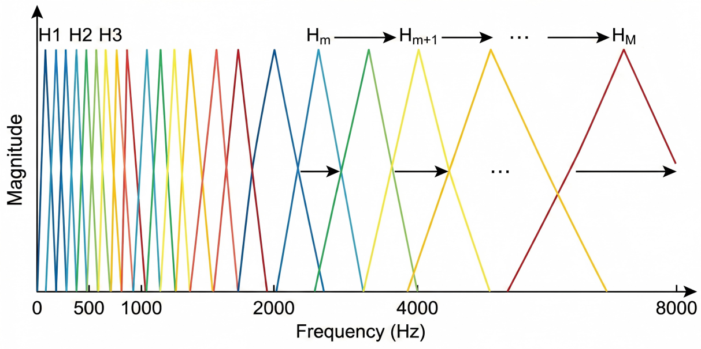
图2-2 Mel滤波器组原理示意图
特征提取过程通过设置$M$个三角滤波器组（通常M = 80），在Mel频率上对功率谱进行加权求和。设$H_{m}[k]$为第m个滤波器的频率响应，则第m个滤波器组输出能量$S[m]$为：
$$\begin{aligned}S[m]=\sum_{k=0}^{N−1}{|}X[k]|^{2}⋅H_{m}[k], 0≤m<M\#(2−6)\end{aligned}$$
最后，对能量取对数以模拟人耳对响度的非线性感知，得到对数 Mel 声谱图（Log Mel-spectrogram，即Fbank特征)：
$$\begin{aligned}Fbank[m]=\log{(}S[m])\#(2−7)\end{aligned}$$
相比于传统的 MFCC 特征，Fbank 特征保留了更多的频谱相关性，更适合卷积神经网络（CNN）提取深层纹理特征。
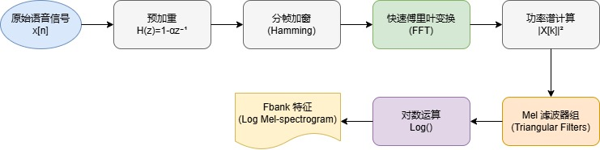
图2-3 Fbank特征提取流程图

2.3 深度学习相关理论
传统的深度神经网络（DNN）在处理语音信号时，往往只能利用当前帧的频谱特征，难以捕捉长时序的上下文信息。为了解决这一问题，本研究引入了时延神经网络（TDNN）以构建时序依赖，并利用通道注意力机制（SE-Block）实现特征的自适应重加权。

2.3.1 时延神经网络（Time Delay Neural Network，TDNN）
TDNN 是一种专门用于分析时序数据的神经网络架构，其核心思想是通过在时间维度上引入“上下文窗口”，使网络能够感知当前帧及其前后若干帧的特征信息。与循环神经网络（RNN）相比，TDNN 具有非递归的前馈结构，能够并行计算，显著提高了训练效率。
在 TDNN 的每一层中，神经元的输入不仅来自上一层对应时刻的输出，还包括上一层在特定时间偏移（Context Offset）位置的输出。假设第$l$层的输入序列为$h^{(l−1)}$，则第$l$层在$t$时刻输出$h_{t}^{(l)}$可表示为：
$$\begin{aligned}h_{t}^{(l)}=f\left({\sum_{k∈C}{W}}_{k}^{(l)}⋅h_{t+k}^{(l−1)}+b^{(l)}\right)\#(2−8)\end{aligned}$$
其中：
- $f(⋅)$为非线性激活函数（如ReLU）
- $C=\{c_{1},c_{2},…,c_{m}\}$为该层的时间上下文偏移集合（例如$\{−1,0,1\}$表示关注前一帧、当前帧和后一帧）
- $W_{k}^{(l)}$为对应偏移量$k$的卷积核权重矩阵
- $b^{(l)}$为偏置项
通过堆叠多层 TDNN，高层神经元能够拥有更大的感受野（Receptive Field），从而在不增加过多参数量的前提下，有效捕获语音信号中的长距离时序依赖关系。
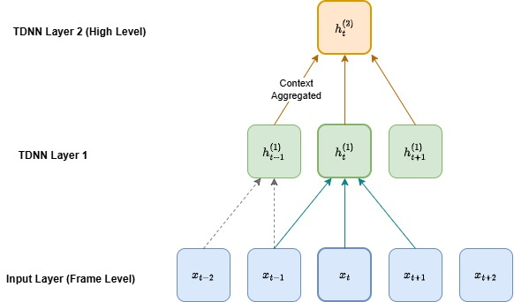
图2-4 TDNN层次化上下文扩展示意图

2.3.2 通道注意力机制（SE-Block）
在卷积神经网络提取的特征图中，不同通道（Channel）往往代表着不同的声学模式（如特定的共振峰结构或噪声纹理）。然而，标准卷积操作默认将所有通道的信息等权处理，忽略了通道间的重要性差异。为了提升模型对关键声纹特征的敏感度，本研究采用了Squeeze-and-Excitation（SE）通道注意力机制。
SE-Block通过显式地建模通道间的相互依赖关系，自适应地校准通道特征响应。其计算过程主要包含“压缩（Squeeze）”、“激励（Excitation）”和“缩放（Scale）”三个步骤：
- 压缩（Squeeze）：全局信息嵌入
首先，为了解决卷积操作仅利用局部感受野的问题，SE-Block 通过全局平均池化（Global Average Pooling）将空间维度上的全局空间信息压缩为一个通道描述符。
假设输入特征图为$U∈ℝ^{H×W×C}$，其中$C$为通道数。经过压缩操作后，生成的统计向量$z∈ℝ^{C}$的第$c$个元素计算如下：
$$\begin{aligned}z_{c}=F_{sq}(u_{c})=\frac{1}{H×W}\sum_{i=1}^{H}{\sum_{j=1}^{W}{u_{c}}}(i,j)\#(2−9)\end{aligned}$$
- 激励（Excitation）：自适应权重生成
为了捕获通道间的非线性依赖关系，压缩后的向量$z$将通过两个全连接层（Fully Connected，FC）构成的门控机制。第一个FC层将通道维度降低以减少计算量（降维比为$r$），第二个FC层将其恢复至原始维度。最后，通过Sigmoid函数生成归一化的通道权重$s$：
$$\begin{aligned}s=F_{ex}(z,W)=σ\left(W_{2}δ(W_{1}z)\right)\#(2−10)\end{aligned}$$
其中：
- $δ$为ReLU激活函数
- $σ$为Sigmoid激活函数
- $W_{1}∈ℝ^{\frac{C}{r}×C}$和$W_{2}∈ℝ^{C×\frac{C}{r}}$分别为两个全连接层的权重矩阵。
- 缩放（Scale）：特征重加权
最后，将生成的通道权重$s$逐通道地乘回到原始特征图$U$上，完成对原始特征的重定标：
$$\begin{aligned}{\tilde{x}}_{c}=F_{scale}(u_{c},s_{c})=s_{c}⋅u_{c}\#(2−11)\end{aligned}$$
通过上述过程，SE-Block 能够使网络学会自动增强包含说话人个性信息的有用通道，并抑制对识别任务无益的噪声通道。
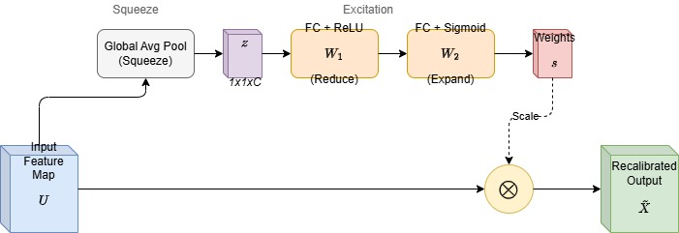
图2-5 SE-Block结构与计算流程图

2.4 系统评价指标
说话人确认（Speaker Verification）本质上是一个二分类判决问题。为了全面评估 ECAPA-TDNN 模型在不同阈值下的性能表现，本研究主要采用错误接受率（FAR）、错误拒绝率（FRR）、等错误率（EER）、最小检测代价函数（MinDCF）以及检测误差权衡（DET）曲线作为核心评价指标。

2.4.1 错误接受率与错误拒绝率
在声纹确认任务中，对于给定的判决阈值$θ$，系统的预测结果可能出现两类错误：
- 错误接受：将冒充者（Imposter）错误的判定为目标说话人（Target）。其发生的概率称为错误接受率（FAR），计算公式为：
$$\begin{aligned}FAR(θ)=\frac{N_{FA}(θ)}{N_{Imposter}}\#(2−12)\end{aligned}$$
其中，$N_{FA}(θ)$为被错误接受的冒充者样本数，$N_{Imposter}$为冒充者样本总数。
- 错误拒绝：将真是的目标说话人（Target）错误地判定为冒充者。其发现的概率称为错误拒绝率（FRR），计算公式为：
$$\begin{aligned}FRR(θ)=\frac{N_{FR}(θ)}{N_{Target}}\#(2−13)\end{aligned}$$
其中，$N_{FR}(θ)$为被错误拒绝的目标样本数，$N_{Target}$为目标样本总数。
这两个指标是互斥的：降低阈值会增加FAR但降低FRR，反之亦然。

2.4.2 等错误率
EER是声纹识别领域最常用的综合性能指标。它表示当判决阈值$θ$调整到某一点$θ_{EER}$时，系统的错误接受率与错误拒绝率相等时的数值：
$$\begin{aligned}EER=FAR(θ_{EER})=FRR(θ_{EER})\#(2−14)\end{aligned}$$
EER值越低，表明系统的整体性能越好。该指标不依赖于具体的应用场景参数，适合用于不同模型间的横向对比。

2.4.3 最小检测代价函数
虽然 EER 提供了一个平衡点，但在实际应用中（如银行支付与门禁系统），错误接受（安全漏洞）和错误拒绝（用户体验差）带来的代价往往是不对等的。为了评估系统在特定应用场景下的风险期望，引入检测代价函数（Detection Cost Function, DCF）。
DCF是错误接受概率$P_{fa}$和错误拒绝率$P_{miss}$的加权和，定义如下：
$$\begin{aligned}C_{Det}(θ)=C_{miss}×P_{miss}(θ)×P_{target}+C_{fa}×P_{fa}(θ)×(1−P_{target})\#(2−15)\end{aligned}$$
其中：
- $C_{miss}$：错误拒绝的代价
- $C_{fa}$：错误接受的代价
- $P_{target}$：目标用户出现的先验概率
MinDCF定义为在所有可能的阈值$θ$下，$C_{Det}(θ)$能够取得的最小值：
$$\begin{aligned}MinDCF=\min_{θ}{\{}C_{Det}(θ)\}\#(2−16)\end{aligned}$$
本研究在评估时采用了NIST SRE标准参数配置（通常设定$P_{target}=0.01$或$0.05$），MinDCF 越低，说明系统在考虑实际风险代价后的表现越优异。

2.4.4 检测误差权衡曲线
为了更直观且细致地评估说话人确认系统在不同判决阈值下的性能权衡关系，本研究采用检测误差权衡（Detection Error Trade-off, DET）曲线作为核心可视化工具。
与传统的受试者工作特征（ROC）曲线不同，DET 曲线以 错误接受率（FAR） 为横坐标，错误拒绝率（FRR） 为纵坐标，且双轴均采用 对数坐标尺度（Log-Log Scale）。这种坐标变换具有两大显著优势：首先，它能够将识别误差呈正态分布的系统性能曲线呈现为近似线性，便于观察；其次，对数尺度极大地扩展了低错误率区域（即高安全性需求区域）的可视范围，使得在极低误识率（如 FAR < 1%）下的模型性能差异得以清晰呈现。
在DET曲线图中，系统的整体性能优劣通过曲线与坐标原点的距离来衡量。曲线越靠近左下角（坐标原点），代表系统在同样的阈值条件下能够同时保持更低的错误接受率与错误拒绝率，性能越优异。 此外，曲线与对角线$(y=x)$的交点即对应着系统的等错误率（EER）工作点。在本研究的实验分析部分，我们将通过对比本文提出的改进 ECAPA-TDNN 模型与基线模型（如 x-vector）的 DET 曲线轨迹，来验证引入通道注意力机制与 AAM-Softmax 损失函数后，系统在复杂声学场景下的鲁棒性提升幅度。

语音信号预处理与特征提取

3.1 语音信号预处理

3.2 声纹特征提取

基于ECAPA-TDNN的声纹识别模型构建

4.1 ECAPA-TDNN网络架构设计

4.2 AAM-Softmax损失函数设计

4.3 声纹特征匹配与打分

系统实现与实验分析

5.1 实验环境与数据集

5.2 实验参数设置与训练策略

5.3 实验结果与分析

5.4 模型鲁棒性分析

总结与展望

6.1 论文工作总结

6.2 存在的不足与改进方向

致 谢

参考文献
- 中华人民共和国信息产业部. 自动声纹识别(说话人识别)技术规范: SJ/T 11380—2008[S]. 北京: 电子工业出版社, 2008.
- 郑方, 李蓝天, 张慧, 等. 声纹识别技术及其应用现状[J]. 信息安全研究, 2016, 2(1): 44-57.
- Reynolds DA , Quatieri TF , Dunn RB . Speaker Verification Using Adapted Gaussian Mixture Models[J].Digital Signal Processing, 2000, 10(1-3):19-41.DOI:10.1006/dspr.1999.0361.
- Dehak N, Kenny P J, Dehak R, et al. Front-End Factor Analysis for Speaker Verification[J]. IEEE Transactions on Audio, Speech, and Language Processing, 2011, 19(4): 788-798.
- Snyder D, Garcia-Romero D, Sell G, et al. X-vectors: Robust DNN Embeddings for Speaker Recognition[C]// 2018 IEEE International Conference on Acoustics, Speech and Signal Processing (ICASSP). Calgary, AB, Canada: IEEE, 2018: 5329-5333.
- Desplanques B , Thienpondt J , Demuynck K . ECAPA-TDNN: Emphasized Channel Attention, Propagation and Aggregation in TDNN Based Speaker Verification[J]. 2020.DOI:10.21437/Interspeech.2020-2650.
- J. Deng, J. Guo, N. Xue and S. Zafeiriou, "ArcFace: Additive Angular Margin Loss for Deep Face Recognition," 2019 IEEE/CVF Conference on Computer Vision and Pattern Recognition (CVPR), Long Beach, CA, USA, 2019, pp. 4685-4694, doi: 10.1109/CVPR.2019.00482.
- 李建琛, 韩纪庆. 基于深度学习的说话人确认方法研究现状及展望[J]. 数据采集与处理, 2024, 39(5): 1062-1084.
- 陈壮, 俞一彪. 噪声自适应拟合补偿的鲁棒性声纹识别算法[J]. 声学学报, 2022, 47(1): 151-160.
- 陈晨, 仪志鑫, 李东源, 等. 基于潮涌卷积神经网络的说话人确认[J]. 电子与信息学报, 2025, 47(2): 396-404.
- 令晓明, 陈鸿雁, 张小玉, 等. 基于ASP-SERes2Net的说话人识别算法[J]. 北京工业大学学报, 2025, 51(1): 42-50.
- 沈希忠, 郑晓修. 基于Teager能量算子和经验模态分解的语音端点检测算法[J]. 电子与信息学报, 2018, 40(7): 1612-1618.
- Li M, Ahmadiadli Y, Zhang X P. A survey on speech deepfake detection[J]. ACM Computing Surveys, 2025, 57(7): 1-38.

